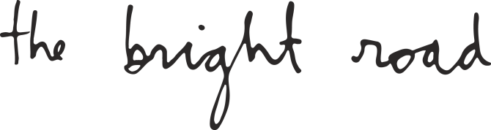

**Bio FR**

Le groupe pop-rock The Bright Road a pris racine en 2010 lorsque Philippe Garceau, compositeur-interprète, a initié une collaboration avec des musiciens à Montréal.

Ces unions ont fait naitre *Norway* en 2012, un album explorant les thèmes de l’amour, de la mort et du mystère de l’au-delà, à travers des chansons en anglais, en espagnol et en norvégien. Peu après la sortie de *Norway*, David Brisson et Keven Juneau se sont joints au groupe, marquant le début de tournées et de créations musicales plus collaboratives.

Après des années d'écriture et d'immersion dans la culture montréalaise, *Ocean* voit le jour. Illustrant la diversité des expériences humaines, cet océan vaste et mystérieux devient le berceau de nombreuses histoires. Deux ans plus tard, le EP *You’ve Heard The Noise* voit le jour comme une extension naturelle d’*Ocean*.

Garceau, Brisson et Juneau considèrent la musique comme un langage universel, capable de communiquer et de rassembler de manière profonde au-delà des mots. Leur musique prône l'authenticité, l'introspection et célèbre la beauté complexe de l'existence.

Leur dernier single, *No Matter*, paru en novembre 2023, annonce de nouvelles explorations créatives à venir.

**Bio EN**

The Bright Road, launched in 2010 by Philippe Garceau, evolved from a solo project into a collaborative band. Their debut album, "Norway" (2012), garnered global airplay, offering a dreamy, wanderlust-inducing vibe inspired by Garceau's travels and diverse cultural encounters. Songs in Spanish, Norwegian, and French enriched the album's depth.

After experimenting with various lineups, the band solidified into a trio: Philippe Garceau on vocals/guitar, David Brisson on electric guitars and Keven Juneau on drums. Over 100 shows followed "Norway," including a notable Indie Week International finalist spot in Toronto and opening for local luminaries like Jimmy Hunt, The Franklin Electric and The Sadies.

Their self-produced sophomore album, "Ocean" (2016), showcased their growth, followed by the EP "You've Heard the Noise" (2018). Their latest single, "No Matter," dropped in November 2023, hinting at fresh creative explorations.

Garceau, Brisson, and Juneau see music as a universal language, capable of deeply communicating and uniting beyond words. Their music advocates authenticity, introspection, and celebrates the complex beauty of existence.